16 января 2023 г.
Нужен план
Территориальная профорганизация Томского научного центра СО РАН направила обращения В.Н. Фалькову и Г.Я. Красникову по поводу готовящейся реорганизации (путем присоединения или ликвидации) Дома ученых в Томском Академгородке и категорическом несогласии научной общественности с такими планами. Аналогичные письма с аргументами в защиту ДУ ТНЦ СО РАН ушли депутатам Государственной Думы и в томское отделение Общероссийского народного фронта.
Как сообщил на оперативном совещании зампредседателя профсоюза Я.Л. Богомолов, в результате консультаций в Минобрнауки выяснилось, что в 2023-м году финансирование Томского ДУ будет сохранено. Еще два находящихся под угрозой скорой реорганизации Дома ученых – в Черноголовке и Пущино – министерство планирует обеспечивать средствами только первые полгода. За это время совместными усилиями министерства, профсоюза, академии, руководства учреждений должен быть выработан план спасения «непрофильных», с точки зрения Минфина, но очень нужных наукоградам уникальных социально-культурных центров.

Профсоюз и горы зовут
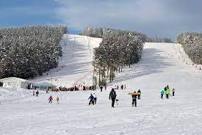
Приглашение к участию в VI Академиаде по горнолыжному спорту и сноубордингу с приложениями - на сайте профсоюза .
Соревнования пройдут с 4 по 8 марта в горнолыжном комплексе «Мраткино», г. Белорецк (Башкирия).
Срок подачи предварительных заявок - до 10 февраля.

Вам не стыдно?
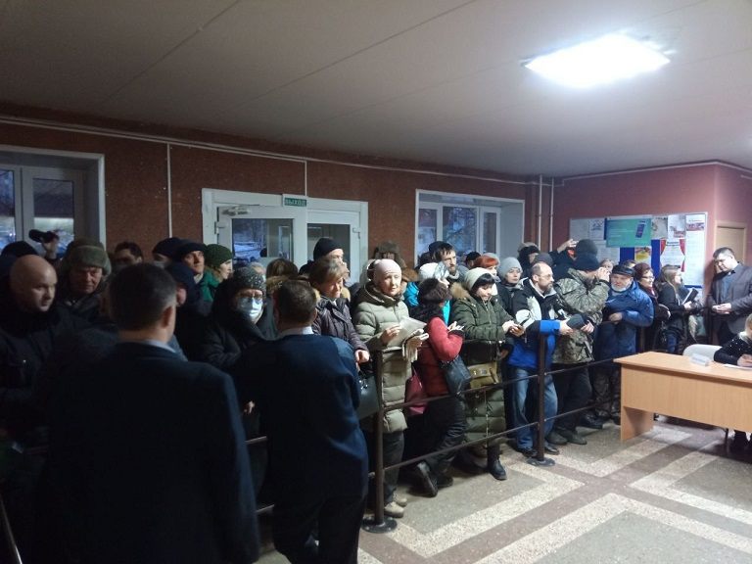
Так интеллигентно вопрошали представителей власти и силовых структур жители Протвино и Пущино, которым не дали пройти на общественные слушания по вопросу поглощения этих наукоградов городским округом Серпухов (в результате которого города науки потеряют самостоятельность и федеральный статус).
Чтобы не допустить заранее записавшихся горожан в зал, администрации обоих городов использовали одну и ту же обкатанную тактику: выделили небольшие помещения и заполнили их заранее привезенной массовкой. Так что к приходу протвинцев и пущинцев мест почти не осталось.
Людей на слушания собралось много, и в резервациях, куда их выдавили, они, конечно, не молчали. Звучали и призывы к совести, и четкие обоснованные требования. Увы, все тщетно. Разумеется, в решениях обеих собраний в итоге было записано - "одобрить объединение".
Но игра еще не окончена.
Подробности «слушаний» здесь:
Видео - https://pushchino-naukograd.ru/links/
О том, как все прошло в Пущино и Протвино
Публичные неслушания или игра в наперстки
Тем временем Профсоюз работников РАН получил ответ на обращение по ситуации с наукоградами из Минобрнауки. Чиновники не видит опасности в предстоящем объединении.
Комментарий А.С. Миронова
В развитие ситуации - Они еще спрашивают. Власть не слышит жителей наукоградов

Отклики
В ответ на ответы. Академический профсоюз вновь обратился к президенту страны
Письмо профсоюза было опубликовано в прошлом дайджесте.

Что дальше?
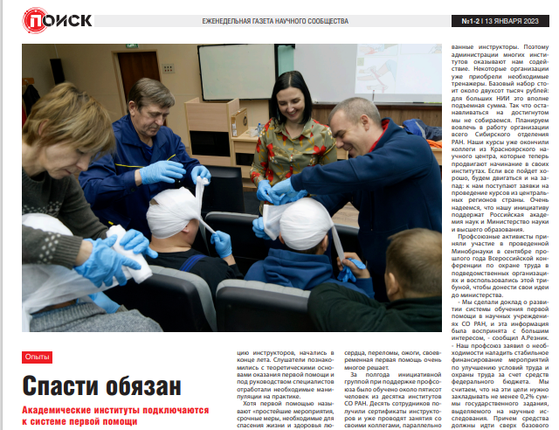
В прошедшем году активисты Новосибирской региональной организации Профсоюза работников РАН дали старт новому направлению профсоюзной работы, имеющему в нынешних условиях серьезные перспективы. При поддержке президентского гранта, полученного профорганизацией Института горного дела им. Н.А.Чинакала Сибирского отделения РАН, ученые запустили процесс подготовки в академических организациях инструкторов первой помощи, которые будут формировать у коллег навыки, необходимые для сохранения жизни и здоровья пострадавших.
За полгода инициативной группой при поддержке профсоюза было обучено около пятисот человек из десятка институтов СО РАН. Десять сотрудников получили сертификаты инструкторов и уже проводят занятия со своими коллегами, параллельно совершенствуя собственные навыки и повышая квалификацию.
Успех начинания очевиден. Как инициаторы движения предполагают его развивать? На этот вопрос они отвечают в публикации «Поиска» Спасти обязан. Академические институты подключаются к системе первой помощи

В праздничном мире
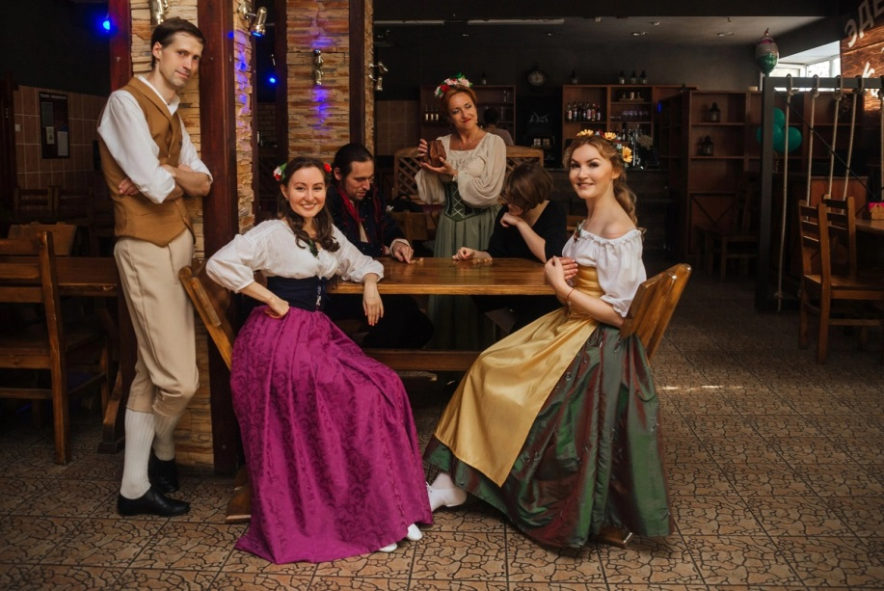
Уфимские молодые ученые, члены клуба ОПТИМУС выиграли первый в этом году конкурс Фонда президентских грантов. Очередной проект креативных реконструкторов «Фестиваль исторических игр и танцев Летний двор» получил поддержку в размере 500 тысяч рублей в рамках направления «Охрана здоровья граждан, пропаганда здорового образа жизни».
Для будущих участников мероприятий, запланированных командой АНО "Центр поддержки академических инициатив", СМУ УФИЦ РАН и объединение подростковых и молодежных клубов «ЙЭШЛЕК», будут проводиться занятия по стрельбе из лука, историческому фехтованию, народным танцам. Феерический финал этих действ - Фестиваль исторических игр и танцев «Летний двор».
Все эти увлекательные занятия еще впереди. А сейчас молодежь готовится к намеченному на 11 февраля Русскому балу научных работников Уфы, наследующему традиции IV Бала молодых ученых Башкортостана, во время которого фанаты истории воссоздали атмосферу начала XIX века. Этот бал проведен командой в 2021 году в рамках Президентского фонда культурных инициатив

Отголоски Новогодья. Елка с микробами
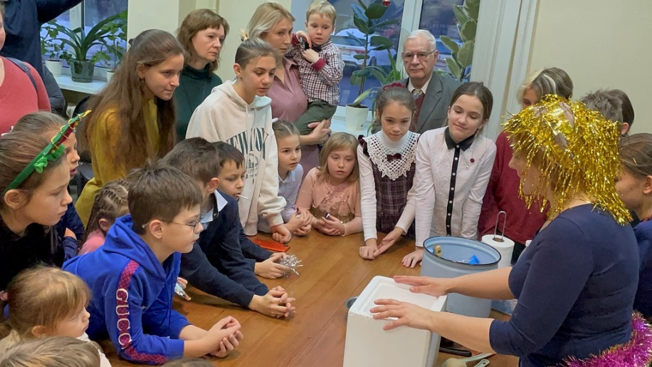
Профсоюзный комитет ФИЦ Биотехнологии РАН в этот праздник сделал детям и внукам сотрудников, а такдже их друзьям необычный сюрприз. В Центре была устроена «Научная елка». В холле Института микробиологии у новогодней елки сотрудники института собирали ребят в небольшие группы и провожали в лаборатории, заранее подготовленные для приема маленьких и очень любопытных посетителей. Все, что могло разбиться, пролиться и рассыпаться, было убрано.
Переходя из одной лаборатории в другую дети узнали, кто такие микробы, как они выглядят, как их можно вырастить, нужно ли их опасаться и могут ли они быть полезными для человек. Сотрудники Центра постарались рассказать обо всем этом доступно и интересно. Понаблюдав за микробами и в световой микроскоп, и в электронный, ребята поняли, как разнообразен и необычен микромир. А еще были экскурсии в Центр Биоинженерии, где маленьких гостей познакомили с современными методами генетических исследований, и в оранжерею, где они узнали, что такое генно-модифицированные растения и увидели их воочию.
Для тех, кто хотел подвигаться и отдохнуть от «умных» мыслей в одной из лабораторий, в том числе для малышей, были устроены веселые научные конкурсы. В дело пошла лабораторная посуда - пробирки, штативы, носики, пробочки. Конкурсы отличались по сложности, так что посоревноваться могли дети всех возрастов.
Были и любимые детишками занимательные опыты с сухим льдом и жидким азотом. За научной частью праздника последовала традиционная новогодняя сказка, игры, конкурсы и подарки.
Сотрудники ФИЦ надеются, что их опыт вдохновит коллег на свои "Научные елки».

Профсоюзные информационные ресурсы
САЙТ ВКОНТАКТЕ TELEGRAM YOUTUBE
С уважением, Надежда Волчкова

